Муниципальное автономное общеобразовательное учреждение «Демиховский лицей»
Орехово-Зуевского муниципального района Московской области

Сочинение на тему:
«И не угаснет в сердце памяти свеча»

Выполнила: Кирьянова Милена
ученица 6 класса
Руководитель: Селивёрстова
Виктория Алексеевна
учитель русского языка и литературы

2017
В преддверии Дня Победы, этого радостного и одновременно грустного праздника, мне хотелось бы поговорить о своем прадедушке.
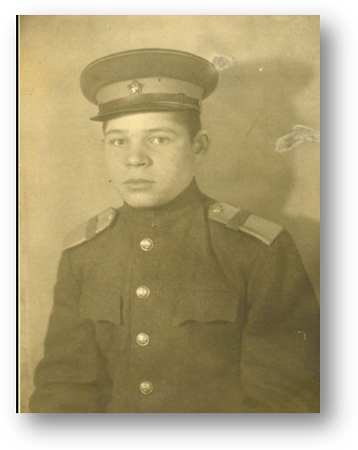
Его зовут Сомов Николай Петрович, родился 14 декабря 1925 года в городе Шацке Рязанской области, окончил 7 классов. Жизненные обстоятельства и отсутствие рабочих мест заставили его переехать в Орехово-Зуево, строить завод «Карболит» (первое отечественное предприятие по производству пластических масс). 27 мая 1942 года он стал работать на заводе сторожем столовой в подсобном хозяйстве. В 1943 году получил повестку в армию.

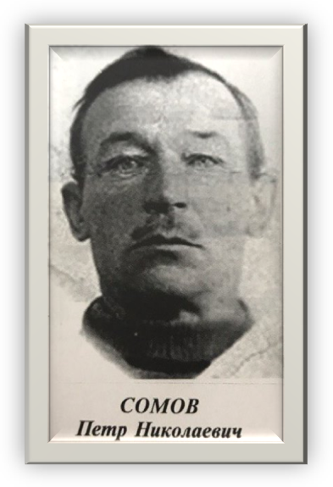
Мой прадедушка прошёл практически всю войну! Вместе с ним на фронт пошёл его отец (мой прапрадед) – Пётр Николаевич. Он родился в 1885 году в Орехово-Зуевском районе Московской области. До войны на заводе «Карболит» был разнорабочим в подсобном хозяйстве ОРСа (отдел рабочего снабжения), в 1951 году О/З РВК мобилизован на фронт.

Многое происходило на войне, но некоторые из рассказов бабушки мне запомнились больше всего.
Мой прадед был связистом, когда он пошел на задание, попался на «мушку» и был ранен немецким стрелком. Враг не стал добивать деда, и, благодаря этому, он смог выполнить задание.
В 1944 году их с товарищем отправили в разведку. Там их окружили и забрали в плен. Три дня они находились в неволе, а на четвертый день всех пленников повели на пытки. Проходя мимо небольшого леса, они решили бежать. Конечно, было страшно, но если бы они остались, то погибли бы. Увидев, что сторожа за ними не следят, спрятались в кусты и просидели там до поздней ночи. Они вернулись в свой лагерь, где их встретили с почетом.
Пётр Николаевич, к сожалению, с войны не вернулся, погиб в бою 25 февраля 1945 года, похоронен с отданием воинских почестей в братской могиле Героев Одера в городском саду города Герец.
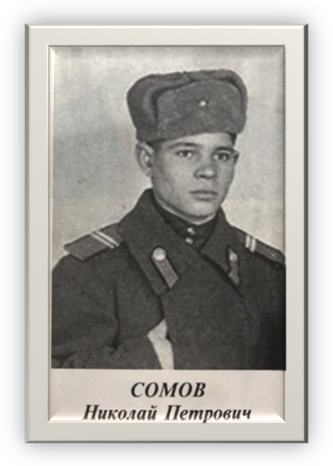А Николай Петрович в конце войны попал к американцам, они поставили его перед выбором: либо уехать в Америку, либо вернуться в Россию. Он выбрал Россию. Прадед прошёл войну до конца и был награжден орденом Отечественной Войны 2 степени и медалью «За победу над Германией» и медалью «За отвагу».
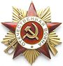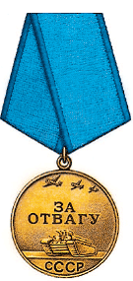
После войны служил в армии в Германии (вместе с войной – 7 лет) на аэродроме. Демобилизовался из Армии 15 мая 1950 года и в конце июля вернулся на завод, где работал слесарем в цехе 14 до ухода на пенсию в 1993 году. За многолетний и добросовестный труд неоднократно поощрялся руководством, награжден знаком «Победитель социалистического соревнования» 1980 года. На карболитовской доске почета была табличка с его именем, но в настоящее время её там нет, т.к. года 4 назад украли.
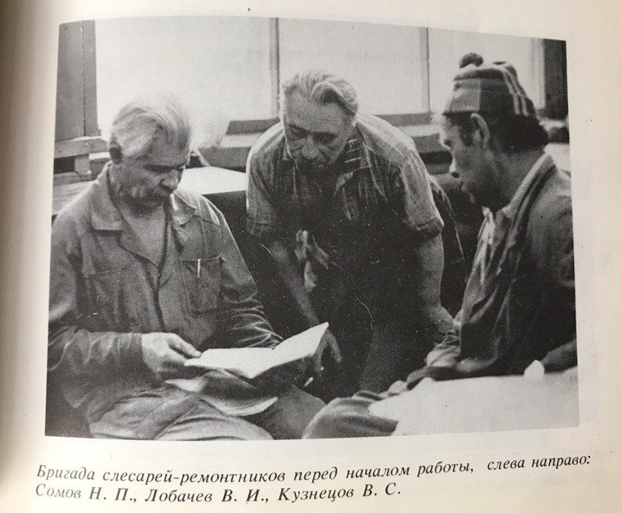
Фото из книги А.Д. Коновалова «Карболит. Время и люди»
После войны прадед женился. У него было 2 детей, 4 внуков и 4 правнуков.
Если бы мой прадед был жив, я бы расспросила его обо всем в мельчайших подробностях! Хотя бабушка и мама говорят, что он не очень любил рассказывать о войне, но в тоже время, даже после всего пережитого, он всегда оставался оптимистом. Я бы очень хотела поговорить с ним, но, увы, это невозможно. Поэтому я напишу ему письмо, пускай оно и останется без ответа, но я уверена, что прадед его услышит.

Дорогой Солдат! Дорогой Прадед!
Возможно, ты не догадываешься о моем существовании, ведь когда ты умер, я только-только собиралась появиться на свет. Пишет тебе твоя правнучка Милена, мне уже 12 лет и я учусь в 6 классе. Еще у тебя есть правнук – Мирон, мой младший братик, но он еще совсем маленький, поэтому пока что только сидит рядом и внимательно слушает.
Когда началась война, ты был совсем молодым, но двинулся бой. Было страшно, было голодно, но ты никогда не сдавался! Ты сражался несмотря ни на что! Каждый день, каждый час, каждую минуту ты шёл вперед, освобождая города и сёла. За тобой было мирное время, которое отобрали у всех вас немецкие захватчики, и эта мысль о мирном времени, о людях, которых лишили счастья, о семьях, оставшихся без дома, вела тебя вперед. Вперед к Победе! И вот, ты смог пройти через все трудности, потеряв на этом нелегком пути многих, кого знал и любил, но не потерял желания жить дальше. Ты разбил ненавистного врага в его логове. Ты подарил надежду, веру и любовь будущему поколению.
Спасибо тебе, Дедушка, за это счастье, за возможность жить в мире без войны. Память о твоём подвиге, подвиге всего нашего народа, мы сохраним в своих сердцах и пронесем через время, чтобы передать это будущим поколениям.
В моём представлении победа над фашизмом выглядела вот так:
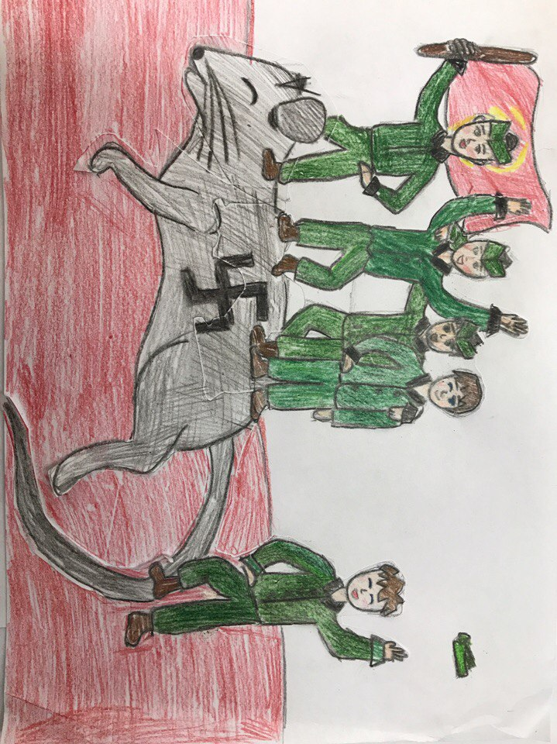
И все же я горда, что мой прадедушка защищал от фашистских захватчиков нашу Родину – Россию! Прадедушка, в нашей семье тебя всегда будут помнить!

